- Na vyznačenej mape sveta označ perom anglické kolónie a pomenuj ich
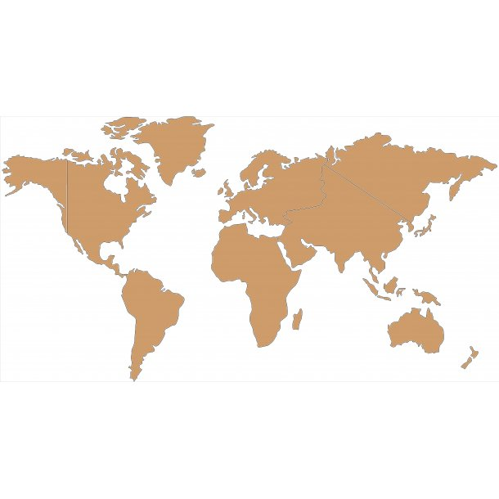
Ukážka ako to máš urobiť PRÍKLAD!

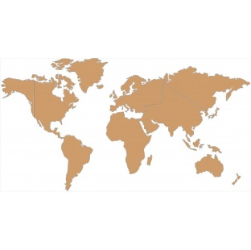
Sev Afrika Brazília

- Kto objavil Brazíliu a ktorá krajina ju kolonizovala : ....................... ....................................
- Aké boli predpoklady zámorských objavných ciest (4 materiálne pomôcky) :

- Kto bol James Cook ( národnosť, povolanie, čo zaviedol a ktorú oblasť preskúmal):

- Aké komodity Európania dovážali z Ameriky ( aspoň 4) :

- Do mapy vyznač objavné cesty B. Diaza, Vasco da Gama, K. Kolumbusa
Príklad!
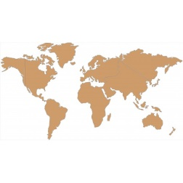

- Aké boli píčiny zámorských objavných ciest (aspoň 3) :
- Ktorý moreplavec ako prvý oboplával celý svet a ako skončila jeho výprava:

- Aké negatívne príčiny zámorských ciest spôsobili úbytok domorodého obyvateľstva :

- Kto bol K. Kolumbus (v akých službách pôsobil, čo objavil, kedy a na akých lodiach sa plavil)

- Najlepším plavidlom na prepravu osôb a tovaru bola v rannom novoveku a) Karovela
b) Karavala
c) Karavela

- Ako sa volal prvý cestovateľ, ktorý položil základy Hodvábnej cesty :
- Kto boli conquistadori ( mená národnosť aké ríše dobyli):

- Ako sa nazývala zmluva uzavretá v r. 1494 rozdeľujúca koloniálne záujmy 2 námorných veľmocí. a) koloniálna zmluva medzi Španielskom a Portugalskom
b) Tordesillaská zmluva medzi Anglickom a Francúzskom
c) Turdisilaská zmluva medzi Španielskom a Portugaldskom
d) Tordesillaská zmluva medzi Španielskom a Portugalskom

- Ktorý anglický kráľ položil základy námornej veľmoci ......................, aká náboženská skupina odplávala v roku 1620 z Anglicka a neskôr položila základy mesta Boston: ............
....................... položilo základy mesta Nový Amsterdam, dnes sa toto mesto volá .............
Austrália slúžila Anglicku ako ........................
- Doplňujúca pomocná otázka: Kto bol David Livingstone?

- Ako sa nazýva britské spoločenstvo a vymenuj aspoň 3 štáty, ktoré zahŕňa (okrem Anglicka).
- Ako sa nazýva taliansky navigátor, ktorý slúžil ang. kráľovi Henrichovi VII. a preskúmal sev. Ameriku.
a) John Cabral
b) John Cabot
c) Francis Drake

- V sedemročnej vojne bojovali proti sebe ........................ a .......................... a okrem iného im išlo o a) kolónie v južnej Amerike
b) kolónie v Ázii
c) kolónie v severnej Amerike

- Francisco Pizarro a Herán Cortés boli španielsky ........................., ktorí dobili ríše ...................... a ....................na území dnešného ................ ... a ......................

- Brazíliu objavil .................. v službách a) Španielska
b) Portugalska

- Doplňujúca pomocná otázka: Kto bol David Livingstone?

